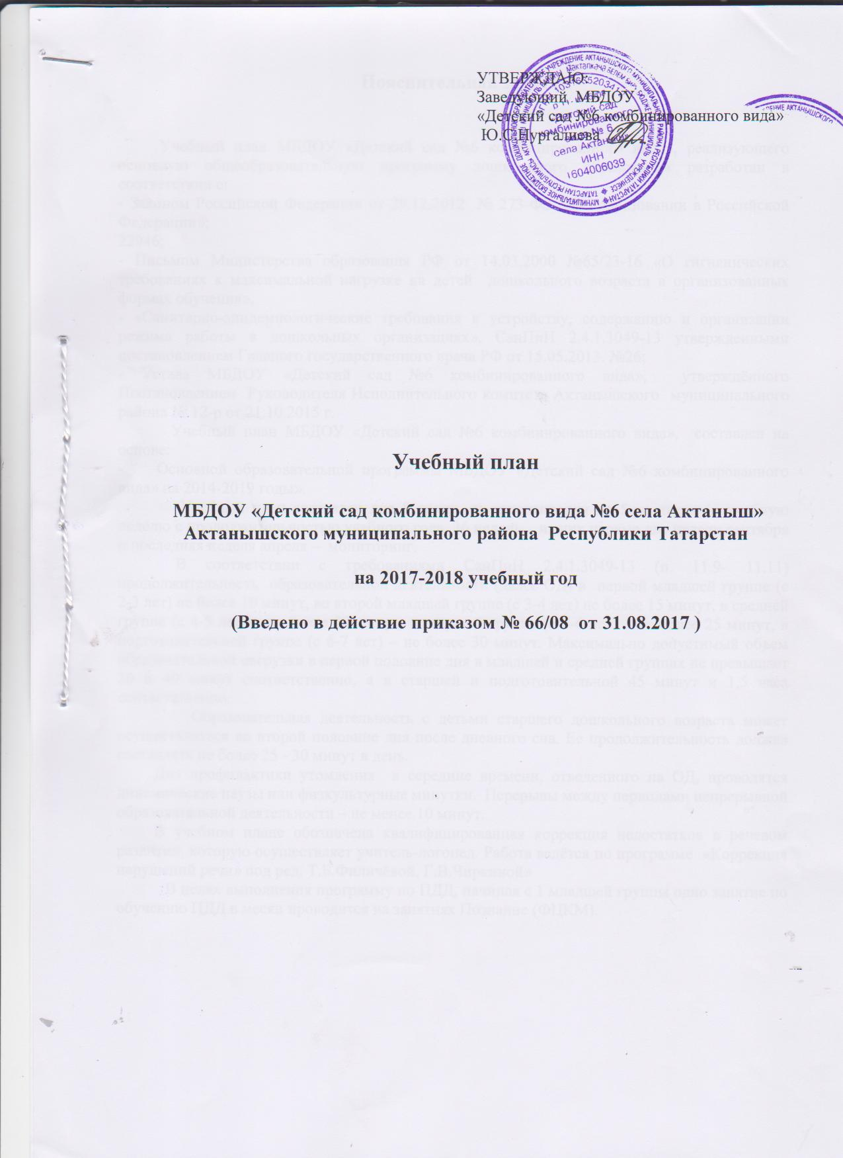
УТВЕРЖДАЮ:
Заведующий МБДОУ
«Детский сад №6 комбинированного вида»
Ю.С.Нургалиева

Учебный план

МБДОУ «Детский сад комбинированного вида №6 села Актаныш» Актанышского муниципального района Республики Татарстан

на 2017-2018 учебный год

(Введено в действие приказом № _________от 31.08.2017 )

Пояснительная записка

Учебный план МБДОУ «Детский сад №6 комбинированного вида», реализующего основную общеобразовательную программу дошкольного образования разработан в соответствии с:
- Законом Российской Федерации от 29.12.2012 № 273-ФЗ «Об образовании в Российской Федерации»;
22946;
- Письмом Министерства образования РФ от 14.03.2000 №65/23-16 «О гигиенических требованиях к максимальной нагрузке на детей дошкольного возраста в организованных формах обучения»,
- «Санитарно-эпидемиологические требования к устройству, содержанию и организации режима работы в дошкольных организациях», СанПиН 2.4.1.3049-13 утвержденными постановлением Главного государственного врача РФ от 15.05.2013. №26;
- Устава МБДОУ «Детский сад №6 комбинированного вида», утверждённого Постановлением Руководителя Исполнительного комитета Актанышского муниципального района № 12-р от 21.10.2015 г.
Учебный план МБДОУ «Детский сад №6 комбинированного вида», составлен на основе:
- Основной образовательной программы МБДОУ «Детский сад №6 комбинированного вида» на 2014-2019 годы».
Учебный план составлен для 8 групп и ориентирован на 5-ти дневную учебную неделю с продолжительностью учебного года 36 недель, из них первые две недели сентября и последняя неделя апреля – мониторинг.
В соответствии с требованиями СанПиН 2.4.1.3049-13 (п. 11.9- 11.11) продолжительность образовательной деятельности (далее ОД) в первой младшей группе (с 2-3 лет) не более 10 минут, во второй младшей группе (с 3-4 лет) не более 15 минут, в средней группе (с 4-5 лет) – не более 20 минут, в старшей группе (с 5-6 лет) – не более 25 минут, в подготовительной группе (с 6-7 лет) – не более 30 минут. Максимально допустимый объем образовательной нагрузки в первой половине дня в младшей и средней группах не превышает 30 и 40 минут соответственно, а в старшей и подготовительной 45 минут и 1,5 часа соответственно.
Образовательная деятельность с детьми старшего дошкольного возраста может осуществляться во второй половине дня после дневного сна. Ее продолжительность должна составлять не более 25 - 30 минут в день.
Для профилактики утомления в середине времени, отведенного на ОД, проводятся динамические паузы или физкультурные минутки. Перерывы между периодами непрерывной образовательной деятельности – не менее 10 минут.
В учебном плане обозначена квалифицированная коррекция недостатков в речевом развитии, которую осуществляет учитель-логопед. Работа ведётся по программе «Коррекция нарушений речи» под ред. Т.Б.Филичёвой, Г.В.Чиркиной»
В целях выполнения программу по ПДД, начиная с 1 младшей группы одно занятие по обучению ПДД в месяц проводится на занятиях Познание (ФЦКМ).

Учебный план

 |  | Мл. гр. | I мл. | II мл. | Средняя | Стар-шая |  |  | Подг | Лог.
 |  |  |  |  |  |  |  |  |  | старшая | Подгот.
 |  | Образовательная деятельность (кол-во в неделю)
Познавательное развитие | Познание | 1 | 1
Познавательное развитие | ФЭМП |  |  | 1 | 1 | 1 |  | 2 |  | 1 | 2
Познавательное развитие | ФЦМК |  |  | 1 | 1 вне зан | 1 |  | 1 |  | 1 | 1
Познавательное развитие | Констр. и худ. труд (чередуются) |  | В различных видах деятельности еженедельно |  |  | 1 | 1 |  |  | 1 | 1
Познавательное развитие | Ознакомление с худ. лит. |  | В различных видах деятельности еженедельно
Развитие речи |  | 2 | 2 | 1 | 1 | 2
Русский язык |  |  |  |  | 3 | 3 |  | 3 |  | 3 | 3
Художест.-эст. развитие (Рисование) |  | 1 | 1 | 1 | 1 вне зан | 1 |  | 1 |  | 1 | 1
Художест.-эст. развитие (Лепка) |  | 1 | 1 | 0,5 | 0,5 вне зан | 0,5 |  | 0,5 |  | 0,5 | 0,5
Художест.-эст. развитие (Аппликация) |  |  |  | 0,5 | 0,5 вне зан | 0,5 |  | 0,5 |  | 0,5 | 0,5
Художест.-эст. развитие (Музыка) |  | 2 | 2 | 2 | 2 | 2 |  | 2 |  | 2 | 2
Физическое развитие  (Физкультура) |  | 3 | 3 | 3 | 3 | 3 |  | 3 |  | 3 | 3
Развитие речи.  Подготовка к обучению  грамоте. |  |  |  |  |  |  |  | 2
Фронтальное занятие  логопеда |  |  |  |  |  |  |  |  |  | 1 | 5
Индивидуальные и  подгрупповые занятия  логопеда |  |  |  |  |  |  |  |  |  | Во время и вне занятий ежедневно
ИТОГО |  | 10 | 10 | 10 | 10 | 14 |  | 16 |  | 15 | 19
Дополнительное образование
Кружок «Посиделки» |  |  |  |  |  |  |  | 1

